**РЕФЕРАТ НА ТЕМУ:**

**«Кози»**

**БІОЛОГІЧНІ ТА ПРОДУКТИВНІ ОСОБЛИВОСТІ ТВАРИН**

Кози — представники дрібної рогатої худоби. Одна з найважливіших особливостей цих тварин, що є "їхньою головною перевагою, — це невимогливість щодо раціону та умов утримання. Завдяки цьому кіз з успіхом розводять майже в усіх кліматичних зонах. Кози можуть використовувати пасовиська, недоступні для решти свійських тварин, наприклад, пустельні, високогірні.

Кози рухливі, товариські, швидко реагують на зміни довкілля. Часто вони сприймають людину як члена отари або ж як ватажка.

У кіз вузька морда, рухливі губи, гострі різці; завдяки цьому вони використовують пасовиська більш повно, ніж, наприклад, корови. Будова тіла в кіз така, що вони можуть легко долати круті схили, підніматися на стрімкі кам'янисті ділянки, швидко пересуватися.

Кіз пасуть невеликими групами або поодинці, прив'язуючи.

У кіз добре розвинутий травний тракт. Тварини можуть перетравлювати корм, що містить понад 60 % клітковини. Кози їдять будь-яку рослинність, наявну в регіоні, з великим задоволенням споживають харчові відходи, коренеплоди, овочі.

Кози усіх порід характеризуються скоростиглістю та плідністю. Вагітність у самиць триває в середньому 150 днів. Статева зрілість настає у 5—6-місячному віці, але найкраще допускати кіз до злучки з 18 місяців. Статеву охоту кози виявляють дуже активно.

Одна з переваг кіз у тому, що за умови правильно організованих годівлі та догляду вони дуже рідко хворіють. Нормальна температура тіла кози — 39—40°С, пульс — 70—80 ударів за хвилину. У хворої тварини підвищується на 2—3 °С температура, частішають пульс та дихання.

Розводячи кіз, одержують такі види продукції тваринництва, як молоко, м'ясо, пух, що являє собою унікальну за своїми властивос­тями сировину, мохер (однорідну ангорську вовну), вовну ангорсь­кого типу, шкури (козлини).

Козяче молоко за багатьма показниками перевершує коров'яче. Вміст білків і жирів у ньому становить по 4,5 %, у той час як для коров'ячого молока ці показники в середньому дорівнюють відповідно 3,2 % і 4 %. Окрім того, козяче молоко утворює набагато ніжніший згусток, який легко перетравлюється і засвоюється у шлунково-кишковому тракті людини.

Козяче молоко може стати в пригоді тим, хто страждає на алергію на коров'яче молоко: воно значно рідше викликає алергійні реакції. Козяче молоко містить менше речовин, які викликають відшарування вершків, ніж молоко корови, воно запашне, його згусток унікальний за хімічним складом. Тому саме з козячого молока виготовляють найкращі сорти сиру, а також бринзу, кисломолочний сир, масло.

М'ясо кіз за смаковими якостями мало поступається перед бараниною, особливо якщо одержано його від кіз пухових порід. Воно має блідо-рожеве забарвлення і білі прошарки жиру. М'ясо найбільш високої якості одержують від цапків, кастрованих у віці до 10—12 місяців, від молодняка, а також від достатньо вгодованих вибракуваних маток.

Козячий пух — це особлива і майже унікальна за своїми властивостями категорія вовнової сировини. Вироби з нього гарні, м'які, легкі й дуже теплі.

Вовна — ще один цінний вид продукції козівництва. Головна вимога до вовни — її Однорідність. Однорідну вовну одержують від ангорських кіз. Вона практично повністю складається з так званого перехідного волоса, що має високі технологічні властивості. Найкращу ангорську вовну дають кози у віці до 10— 12 місяців.

Козлини -т- козячі шкури. Вони відрізняються високою міцністю і щільністю, за рядом показників перевершують шкури корів та овець.

З козлин виробляють цінне галантерейне та взуттєве шевро, використовують для виготовлення шубних, Хутрових виробів, шкіри підкладки.

**МОЛОЧНІ ПОРОДИ**

Для цих тварин характерні високі надої. Більшість молочних кіз — плодючі. Якість їхньої вовни не дуже висока, але козлини цінуються.

Зааненська порода. Ці тварини виведені поблизу міста Заанен у Швейцарії. Вважають, що це найбільші кози у світі. Дорослий цап у холці — до 85см заввишки, доросла матка — близько 75см. Жива вага цапа — 70—80 кг, кози — 50—60 кг.

У цих тварин широкий довгий тулуб. Кістяк міцний, голова середніх розмірів, здебільшого безрога. Волосяний покрив розвинутий слабко. Забарвлення його, як правило, біле. Велике кулясте або грушоподібне вим'я з добре розвинутими дійками.

Кози зааненської породи скороспілі, плодючі. Належна годівля та догляд дають змогу одержувати від 100 маток по 150—250 козенят.

Період лактації у кіз триває понад 10 місяців. За цей час одержують 600—700 л молока із вмістом жиру до 4,5 %.

Кіз зааненської породи селекціонери використовують для поліпшення молочної продуктивності місцевих порід.

Мегрельська порода. Тварин вивели на території Грузії. Ці кози поділяються на два типи: низинні та нагірні.

Низинні мегрельські кози розводяться переважно на рівнині, їх утримують на невеликих за площею пасовиськах, регулярно підгодовуючи концентрованими кормами, харчовими відходами, коренеплодами тощо.

Ці кози невеликі: вага дорослого цапа сягає 45кг, матки — 35кг.

Період лактації у тварин цього типу триває 6—7 місяців. Мо­лочна продуктивність — 300—350 л.

Для низинних мегрельських кіз характерний-короткий волося­ний покрив: довжина ості становить 2—3 см, підшерстку практично немає.

Нагірні мегрельські кози крупніші. Дорослий цап у холці сягає 65—70 см, важить 60—70 кг, а у матки ці показники відповідно становлять 60—65 см і 40—45 кг.

Протягом усього літа цих кіз випасають на високогірних пасовиськах. Узимку їх переводять на рівнинні пасовиська. Перевага кіз високогірної мегрельської породи — невибагливість у харчуванні. Достатньо підгодовувати їх невеликою кількістю концентрованих та грубих кормів.

Період лактації у кіз цього типу — 5—6 місяців. Молочна продуктивність — 200—250 л.

Кози високогірної мегрельської породи не дуже плодючі: навіть за доброго догляду 100 маток рідко дають більше 150 козенят.

Тоггенбурзька порода. Цих тварин вивели у Швейцарії. Щодо розміру і живої ваги вони поступаються перед зааненськими. Дорослий цап сягає заввишки в холці 75—80 см, важить 60—70 кг. У маток ці показники дорівнюють відповідно 70—75 см і 50—55 кг. Волосяний покрив бурий, на морді дві білі смуги. Вим'я добре розвинене.

Молочна продуктивність цих кіз становить 400—1000 л за період лактації; жирність молока звичайно буває не нижчою 4 %.

Плодючість тоггенбурзьких кіз середня: від 100 маток одержують 150—180 козенят.

Місцеві породи. Місцеві породи кіз різняться щодо молочної продуктивності, ваги, особливостей волосяного покриву тощо.

Усі вони плодючі: від 100 маток одержують по 190—220 козенят, деякі народжують двічі нарік.

У південних районах місцеві кози дещо дрібніші. У середньому жива вага тварин не перевищує 40кг. Начіс пуху становить до 150г. Надої — від 200 і до 400л, середній вміст жиру — 4 %.

**ПУХОВІ ПОРОДИ**

Кози цих порід поширені на території Росії, їх розводять у Дагестані, Ростовській, Воронезькій, Оренбурзькій та інших областях. Є чимало пухових порід, серед яких найбільш цінними вважаються оренбурзька та придонська. Прськоалтайська порода. її вивели шляхом селекції на основі придонської Породи. Існують різні помісі гірськоалтайської породи, що мають подібну будову тіла, розміри, забарвлення волосяного покриву, приблизно однакову пухову продуктивність. У кіз гірськоалтайської породи міцна конституція. Вони якнайкраще пристосовані до випасання на гірських пасовиськах протягом усього року. Крім того, у них високоякісне м'ясо, вони швидко набирають вагу. У 18 місяців цап важить 35кг, вага дорослих цапів досягає 60кг. У кіз ці показники відповідно становлять 30 і 40кг.

Начіс пуху з дорослої тварини в середньому становить 500г. Середня довжина пуху тварин у віці 12 місяців — 6—8 см, у дорослих кіз—до 8,5—9 см. Частка пуху в покриві дорослих тварин становить 50—80 %. Пух гірськоалтайських кіз м'який і в той же час еластичний, наділений шовковистим блиском. Його використовують для виготовлення пухових виробів усіх видів.

Ці тварини добре відгодовуються. Навіть на бідних гірських пасовиськах забійний вихід після нагулу становить від 45 % (у маток) до 50 % (у кастрованих цапків). При цьому вихід м'яса без кісток та сухожиль перевищує 70 % ваги туші.

Плодючість гірськоалтайських кіз — від І 00—150 козенят на 100 маток на високогір'ї до 1.40—150 козенят у гірських та рівнинних районах.

Вирощувати цих кіз економічно вигідно у більшості регіонів СНД.

Оренбурзька порода. її виведено шляхом тривалої селекції на території Оренбурзької області. У наш час тварин цієї породи розводять переважно в Оренбурзькій та Челябінській областях, у Татарстані.

Оренбурзькі кози більші за інших пухових, у них добре розвинений кістяк, міцна конституція, рівномірне однотонне забарвлення волосяного покриву. Середня вага дорослого цапа — 70— 75кг, матки — 40—50 кг.

Ці кози скоростиглі: вже у віці 4-х місяців вага козеняти становить 40 % ваги дорослої тварини. Цапки розвиваються швидше, ніж кізочки.

Начіс пуху з однієї тварини в середньому становить 250—300г або трохи більше. Крім того, з кожної кози настригають до 300— 350г грубої вовни. У деяких регіонах розведення настриг грубої вовни може перевищувати 400г. Начіс і якість пуху залежать від віку тварини: пухова продуктивність поступово підвищується до З— 4-річного віку, а потім починає знижуватися. У старих тварин пух короткий і ламкий, не такий еластичний, як у молодих. Крім того, начіс може змінюватися залежно від умов годівлі та утримання, строків вичісування.

Кози оренбурзької породи не надто плодючі: на 100 маток народжується в середньому 120—140 козенят. У кіз цієї породи нерідко бувають двійнята та трійнята. Тварини, народжені у числі двох-трьох, як правило, успадковують плодючість матки.

Оренбурзькі кози мають невисоку молочну продуктивність — тише 80—110 л. їх рідко доять, аби це не позначилося на пуховій продуктивності.

Придонська порода. Тварин цієї породи віддавна розводять у басейні Дону та його приток.

Це кози середнього розміру, міцної конституції, гармонійної будови тіла, високої пухової продуктивності. Вони добре пристосовані до умов посушливого степу.

У цапів цієї породи жива вага наближається до 70кг, тулуб округлої форми, великі роги, довга й густа борода. Спина, шия, грудина дуже оброслі. У цапів ширша спина, ніж у кіз. Вага маток придонської породи — 35—40 кг.

Найпоширеніша масть — чорна.

Пухова продуктивність придонських кіз у середньому висока, однак спостерігаються великі індивідуальні відмінності. З дорос­лого цапа можна начесати 500— 1100г або більше вовни, з дорослої кози — 400—1000 г і більше. Довжина ості в середньому становить 5см, пуху — 8см. Середній вміст пуху у вовні — 80 %, при цьому середній вихід пухової пряжі становить понад 60 %, очісків — не більше 12 %.

Особливість кіз придонської породи — у тому, що якість пуху, вовни у тварин має різко виражений сезонний характер. Восени і взимку кози вкриті пишним коричневим, темно-сірим або сірим пухом; ость практично непомітна. У березні—квітні інтенсивно линяє пух, а потім ость. Улітку кози вкриті коротким чорним волосом.

Молочність придонських кіз загалом задовільна. Період лактації триває близько 5 місяців; за цей період можна одержати 400л молока. Найкраще вони дояться протягом перших трьох місяців лактації. Кіз придонської породи можна доїти приблизно протягом 50 днів після відлучення козенят. За цей період від кожної матки можна одержати до 40л високоякісного молока із вмістом жиру 4—5 % і більше.

Плодючість придонських кіз досить висока: на 100 маток у середньому одержують 150 козенят.

М'ясна продуктивність середня. Забійний вихід дорослих відгодованих тварин рідко перевищує 60 %. Найкращі смакові якості має м'ясо кастрованих цапків 8—10-місячного віку.

Шубні якості шкур кіз придонської породи високі, не нижчі, ніж у овчин. Переважно з козлин виготовляють шевро. Для пошиття шуб беруть середні та дрібні козлини зимового й осіннього забою.

Чорна пухова порода. Тварин одержали в результаті схрещування кіз місцевих порід з козами ангорської білої породи. Частина помісних нащадків виявилася чорної масті і була потім виведена в окрему породу.

За розміром і будовою кістяка тварини займають середнє поло­ження між козами ангорської породи та місцевих порід. Кози чор­ної пухової породи крупніші, ніж вовнові, але кістяк мають більш ніжної будови.

Середня вага дорослого цапа становить 60кг, дорослої матки — близько 40кг.

Волосяний покрив у кіз чорної пухової породи неоднорідний, він чітко ділиться на тонкий пух матового відтінку і блискучу коротку грубу ость. Пух і ость рівномірно ростуть по всьому тілу кіз, окрім ніг та морди. Пух може бути довшим, ніж ость, або мати таку ж довжину. Як правило, ость чисто чорна, а забарвлення пуху варіюється від світло-сірого до темно-сірого. Щодо забарвлення і ознак пуховості ці кози однорідні.

Пухова продуктивність тварин, фізичні властивості пухової продукції, структура волосяного покриву кіз цієї породи нагадує ознаки придонської породи. При цьому довжина і діаметр пухового волокна значною мірою залежать від правильної годівлі тварини, а величина начісів насамперед визначається часом вичісування.

Начіс з однієї тварини може бути різним, коливаючись у межах 300—450 г. Линяння кіз чорної пухової породи відбувається досить інтенсивно: за перші 10 днів линяння тварина може втратити до 30—40 % цінного пуху. Середня довжина пуху цапків — 9—10 см, кіз — 8—9 см. Молодняк має тонший пух, ніж дорослі тварини.

Козлину від кіз чорної пухової породи одержують міцну, щільну, еластичну і тонку. Переважно з цього матеріалу виготовляють високоякісне шевро.

**ВОВНОВІ ПОРОДИ**

Вовновий напрям козівництва дуже популярний. Від кіз вовнових порід одержують однорідну напівтонку вовну, специфічну за своїми властивостями. Цей різновид продукції широко використовують для виготовлення високоякісних текстильних і трикотажних виробів. Найбільш поширеними є кілька порід, які дають напівтонку і напівгрубу вовну, однорідну і неоднорідну за складом.

Ангорська порода. Цю породу вважають найкращою з порід вовнового напряму. Вовна кіз ангорської породи має еластичні волокна, шовковиста, блискуча. Вона зібрана у звиті косиці, довжина яких у ділянці лопаток сягає 25см і більше.

Якість вовни тварин різної статі та віку суттєво відрізняється. У цапів вовна звичайно більш груба, ніж у маток. Після 5—6 років волокна вовни поступово стають коротшими і товщими.

Кози ангорської породи добре обростають рунною вовною. Середній настриг вовни з дорослого цапа становить 5—6 кг, з дорослої матки — 3—3,5 кг, з кізки у 12 місяців — 1,5—2,5 кг, з цапка того ж віку — 1,5—3 кг. Якщо стригти двічі, вдається збільшити настриг у середньому на 10—25 %. Линяння кіз ангорської породи відбувається навесні. Запізнюватися зі стриженням тварин небажано.

Жива вага дорослого цапа — 50кг, матки — ЗО кг.

Плодючість кіз ангорської породи невисока: від 100 маток одержують у середньому 125 козенят.

М'ясна продуктивність тварин середня: вага тушки сягає 12—20 кг, при цьому одержують 2—4 кг якісного нутряного жиру. Смакові якості м'яса високі.

Кіз ангорської породи не доять. Молочна продуктивність їх 70— 100л. Період лактації триває 5—6 місяців.

Радянська вовнова порода. Тварини відрізняються досить міцною, сухою конституцією, невеликі. Кози радянської вовнової породи добре пристосовуються до різноманітних умов годівлі та утримання.

Тварини дуже рухливі, легко долають значні відстані.

У кіз цієї породи легка, суха голова, тонка шия. У цапів добре розвинені роги, у кіз — невеликі, тонкі. Вуха, як правило, великі. Тулуб плаский, помірно довгий.

Довга вовна звисає хвилястими штопороподібними косицями.

Кози цієї породи більші за місцевих грубововних, але дрібніші, ніж ангорські. Жива вага цапа становить звичайно понад 60кг, матки — близько 40кг.

Вовна кіз радянської вовнової породи однорідна напівгруба, нагадує ангорську еластичністю, міцністю, шовковистим блиском. Вовна досить вирівняна щодо довжини та товщини: різниця довжини вовни на стегні й на боці рідко перевищує 2см. У дорослого представника породи косиця вовни за рік виростає до довжини 18— 22см. Настриг вовни з чистопородних тварин у середньому стано­вить: з дорослого цапа — 2,5—3 кг, з дорослої кози — 1,5—2 кг, з цапка у віці 11—12 місяців — близько 1кг, з кізочки такого самого віку —0,7—1кг.

Плодючість кіз радянської вовнової породи низька. Від 100 ма­ток одержують у середньому 110—115 козенят.

Період лактації триває 4—5 місяців. За умови доброї годівлі одна матка дає за цей час 100— 120кг високоякісного молока, вміст жиру в якому 4—5 %.

Місцеві грубововні породи. Виведені у різних регіонах. Мають відносно компактну будову тіла і виражений вовновий покрив. У більшості тварин цих порід великі роги з матовою шорсткою поверхнею. Як правило, у них міцний кістяк, сухі ноги з міцними копитами.

Представники місцевих грубововних порід різняться за розмірами.

Забарвлення волосяного покриву переважно чорне або сіре з остю рівномірного сіро-сивого кольору, який не змінюється від сезону до сезону або з віком тварини. Рідше масть руда або чала з чорними головою й шиєю.

Вовна у кіз місцевих грубововних порід однорідна: довжина ості сягає 8—15 см, пуху — 5—7 см. Деякі різновиди місцевих грубововних порід перед стриженням потребують причісування.

М'ясо — другий за значенням продукт, який одержують від кіз місцевих грубововних порід. Від козенят 6—7-місячного віку одержують тушку вагою 8—10 кг; від дорослих кастрованих цапів — 18— 22кг, при цьому маса внутрішнього жиру становить не менше 2кг. М'ясо має добрі смакові властивості.

За період лактації від кіз одержують 80— 150л молока жирністю 4—6 %. Періодлактаціїтриває5—6місяців:'Молочнапродуктивність повновікових кіз приблизно удвічі вища, ніжу молодих козочок.

**ВИЗНАЧЕННЯ ВІКУ**

Вік кози найзручніше визначати за станом її різців. Для цього необхідно знати анатомо-фізіологічні особливості тварин.

У віці 12 місяців молочні різці починають випадати і поступово змінюються постійними, більшими за розміром. Приблизно у віці 18 місяців виростає перша пара постійних різців, у 24 місяці — друга пара, у 36 місяців — третя. До чотирирічного віку всі різці у тварин повинні бути постійними. До шести років постійні різці набувають округлої форми, між ними з'являються проміжки.

Сім років для кози — це вже літній вік. Через те, що різці почи­нають розхитуватися і випадати, тварини гірше пережовують їжу і поступово втрачають продуктивність.

**ВИЗНАЧЕННЯ МОЛОЧНОЇ ПРОДУКТИВНОСТІ**

Оскільки основний продукт, який одержують від кози в умовах присадибного господарства, — молоко, важливо правильно спрогнозувати молочну продуктивність тварини. Для цього треба звернути увагу на вигляд і форму вим'я. Воно повинне бути об'ємним, добре розвиненим, із дійками середньої величини. Поверхня вим'я вкрита ніжними волосинками. Правильна форма вим'я — грушоподібна, з вираженим переднім і заднім запасом. У кіз з високою молочною продуктивністю після видоювання вим'я утворює численні тонкі складки. У кіз із низькою молочною продуктивністю вим'я рихле, тістоподібної консистенції. Необхідно також звернути увагу на будову молочних колодязів та молочних вен — чим вони ширші й товщі, тим вища молочність кози. Якщо у молодої кози ще не розвинене вим'я, то треба оглянути її найближчих родичок.

Вим'я повинне бути добре прикріплене до тулуба, високо розташоване, з достатньо широкою основою, з чітко вираженою і міцною серединною зв'язкою (мал. 1).

Промацуючи вим'я, перевіряють, чи немає в його частинах затвердінь або потовщень, які можуть свідчити про те, що тварина перехворіла на мастит — запалення молочної залози.

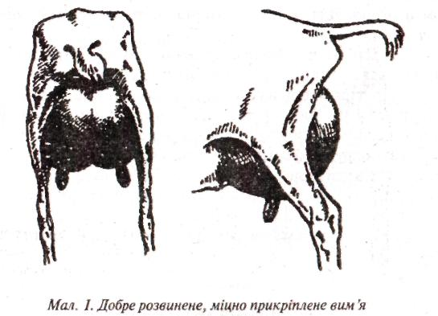

Конституція кози також впливає на молочну продуктивність. Добра молочна коза не буває надмірно вгодованою, м'ясистою, у неї завжди дещо «кутаста» будова тіла.

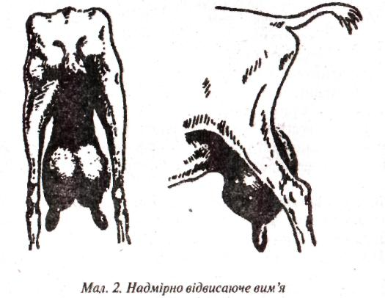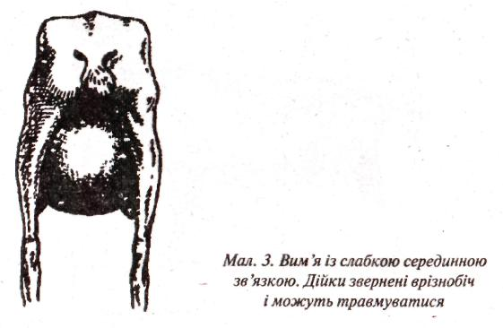

**ВИЗНАЧЕННЯ РОЗВИНЕНОСТІ ТІЛА**

Визначаючи розвиненість тіла кози, необхідно враховувати цілу низку ознак: довжина і глибина тулуба, розвиненість грудної клітки, кут, під яким розташовані ребра. Ідеальна форма тіла тварини — клиноподібна, така, що розширюється від передньої частини до задньої (мал. 4 і 5).

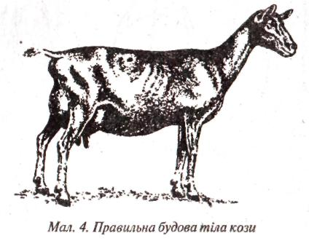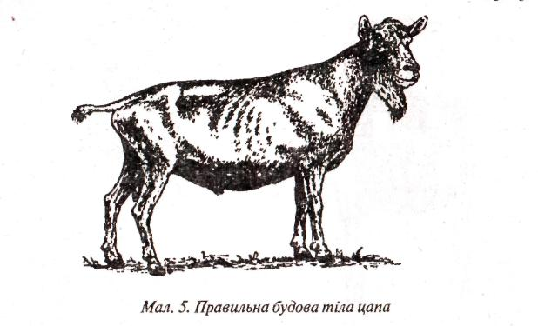

Шия має бути довгою й сухою, плечі—трохи кутастими (мал. 6). Бідні плечі - погана ознака.

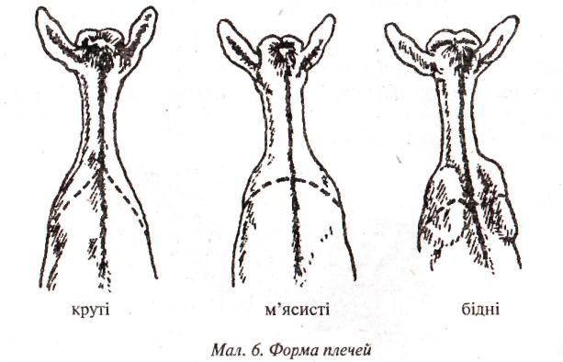

Поширена небажана ознака — перехват грудей за лопатками, що утруднює дихання. Ребра мають бути пласкими, широкими і широко розставленими (мал. 7).

Форма сідничних горбів та їх вираженість — іще одна важлива ознака конституції тварини (мал. 8). Якщо планують розробляти молочний напрям продуктивності, то вибирають тварину з кутастими сідничними горбами, якщо м'ясний — з м'ясистими.

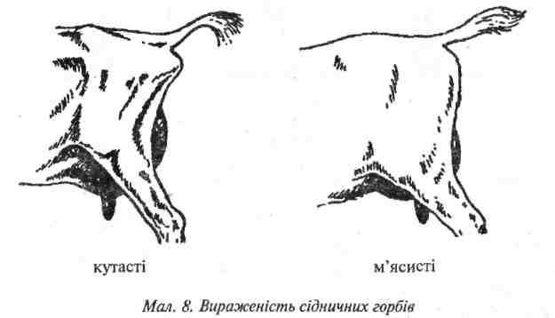

Ноги повинні бути добре розвиненими, міцними, прямими, без деформацій і потовщень у ділянці суглобів. Забарвлення копит має відповідати породним особливостям тварини.

Небажані ознаки — зменшені скакальні та зап'ясткові суглоби, деформовані або пошкоджені копита.

Постава задніх ніг також має велике значення. Зближення задніх кінцівок призводить до постійного здавлювання вим'я, через це у кіз ще у молодому віці виявляються порушення його прикріплення. Зближення задніх кінцівок у дшянні скакальних суглобів спричиняє підштовхування вим'я при пересуванні, через це вим'я може травмуватися. Правильна постава задніх кінцівок кози — на мал. 9.

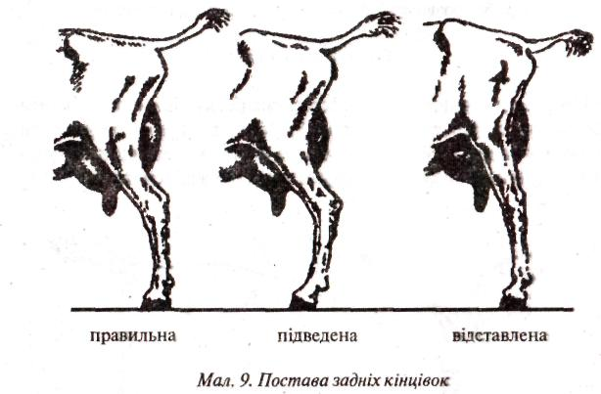

Так звана горішня лінія, що проходить від холки до хвоста, впливає на продуктивні показники кози.

Міцна спина дозволяє тварині витримувати значні навантаження, зокрема, при виношуванні козенят. Помічено також, що кози зі слабкою спиною частіше страждають від стресів.

Пряма будова попереку забезпечує достатню ширину заду, тоді краще розвивається міцна сполучна тканина, яка підтримує вим'я.

У тварини з високими продуктивними властивостями, як уже зазначалося, мають бути довгий тулуб, глибокі груди, бочкоподібне черево.

Тварина з невисокими продуктивними якостями, як правило»,має короткий і неглибокий тулуб, впаяє черево; останнє свідчить про недостатній розвиток травної системи.

**ОХОТА У КІЗ**

Перша охота настає у кіз досить рано — приблизно у 4-місячному віці. Але допускати тварину до злучки небажано, поки її жива вага не досягне принаймні 32кг. Деякі фахівці не радять допускати до злучки кіз, вага яких не досягла 40кг. Залежно від умов утримання і годівлі, а також породних особливостей, тварина досягає такої ваги у віці 7—9 місяців. Тож кози, яких допускають до злучки, дають приплід у віці 12—14 місяців.

На прояви охоти у кіз впливає тривалість світлового дня: найак­тивніше вона виявляється приблизно на десятому тижні після літнього сонцестояння. Кози можуть приходити в охоту з вересня до березня. Саме у цей час вдається успішно запліднити більшість маток. Приблизно з початку квітня цикл охоти у кіз проходить не­достатньо активно. Цей період триває до вересня.

Якщо поголів'я кіз достатньо велике, то приблизно у 5 % кіз активна охота виявляється протягом 1^2 місяців до і після основної маси стада.

Тривалість статевого циклу від першого дня попередньої охоти до початку наступної може становити від 18 до 24 днів. Слід пам'ятати, що у середині злучного сезону, з жовтня по грудень, охота у кіз виявляється активніше, і злучка у цей час дає максимальну кількість вдалих запліднень.

Розпізнати охоту в кіз, коли вона виявляється активно, не надто складно. Але на початку і в кінці злучного сезону ознаки охоти можуть виявлятися невиразно. Ось основні ознаки охоти:

коза, що входить у цикл, непокоїть інших кіз, провокує їх заплигувати на себе;

коза крутить хвостом, рухає ним з боку в бік;

коза нюхає повітря, бо її дуже приваблює запах цапа;

коза часто неспокійно мекає;

зовнішні статеві органи кози набувають рожевого або черво­ного кольору і помітно набухають.

Про період охоти можна судити за характером виділень із піхви: на початку охоти вони непрозорі, густі; впродовж охоти — прозорі, дуже рідкі; на кінець охоти — білі, густі.

У процесі охоти у кози виявляється рефлекс стояння: при підштовхуванні ззаду тварина впирається ногами, залишаючись на місці. У період розпалу охоти коза, як правило, спокійна. Після того, як охота починає спадати, тварина знову стає неспокійною, навіть агресивною.

Те, як у кіз виявляється охота, визначається не лише особливостями породи, умовами утримання і годівлі, але й індивідуальною вдачею.

**ВИЗНАЧЕННЯ ВАГІТНОСТІ**

Визначити, чи завагітніла коза, звичайно не дуже складно. На ранніх строках це роблять, спостерігаючи поведінку тварини: якщо протягом трьох тижнів у неї не почалася охота, то коза запліднена. Трапляється, що охота настає пізніше, ніж через три тижні після парування. Це може означати, що ембріон з якоїсь причини розсмоктався у матці.

На пізніх строках для визначення вагітності тварину оглядають, промацують частини плода.

**ВЕДЕННЯ ПОЛОГІВ**

За 6—8 тижнів до очікуваного терміну припиняють доїння (це не стосується кіз молочного напряму).

Припинення доїння сприяє тому, що тканини вимені одержують відпочинок і у ході наступної лактації зможуть виробити більше молока. Крім того, під час припинення доїння поліпшується постачання плода поживними речовинами.

Протягом останніх місяців вагітності плід росте дуже швидко, відбувається остаточне формування усіх органів і систем. У цей період коза потребує великої кількості високопоживних кормів. Сповна задовольнити підвищені вимоги вагітної козоматки можна, постійно збільшуючи частку концентрованих кормів у добовому раціоні.

У ясні погожі дні, незалежно від температури повітря, тварину випускають на прогулянку на 1,5—2 години. Під час прогулянки, особливо на пізніх строках вагітності, козу необхідно оберігати від решти тварин, щоб не спровокувати аборт.

Пологам передують так звані провісники — ознаки початку родової діяльності. Можлива відмова від їжі, хоча цю ознаку не можна вважати найбільш характерною. Коза поводиться неспокійно, риє підстилку, часто озирається, мекає. Занепокоєння старших кіз часто ледь помітне, але молоді починають тривожитися приблизно за 24 години до пологів, і це легко помітити.

Наповнення вимені - дуже характерна ознака: воно стає пружним, округлим. У первісток вим'я може наповнитися за 3—4 тижні до пологів.

При огляді зовнішніх статевих органів спостерігається їх на-пухлість. Після початку потуг з родового каналу виходить слизова пробка жовтавого кольору. Виділення білого або рожевого кольору можуть свідчити про запалення внутрішніх органів тварини.

Слід мати на увазі, що у всіх випадках патології потрібна допомога досвідченого зоотехніка або ветеринарного лікаря.

Треба уважно спостерігати за станом кози, щоб не пропустити початок пологів: перші потуги можуть пройти майже непомітно. Досвідчені тваринники стверджують, що безпосередньо перед пологами температура тіла кози знижується приблизно на 2°С; це визначають, мацаючи вуха, які здаються холодними. Проте цю ознаку не можна вважати за таку, що безумовно свідчить про початок пологів.

З посиленням потуг коза починає часто задирати хвіст, прогинати спину. Перед початком другої стадії - зганяння плода - тварина звільняється від вмісту сечового міхура та нижніх відділів кишечника. З початком зганяння плода кози, як правило, лягають. Якщо коза не ляже сама, господар має змусити її лягти.

Зганяння плода починається з виштовхування через родові шляхи плодового міхура. У цей час шийка матки відкрита приблизно на три чверті. Пошкодження міхура небезпечне для плода.

Від стискання плодовий міхур незабаром проривається з боку, протилежного шийці матки, а потім плід звільняється повністю. Після цього з родових шляхів стає видно копитця, відчувається специфічний запах.

Не можна тягти козеня за ніжки — плід має вийти самостійно. Голова плода незабаром проходить шийку матки. Деякий час коза відпочиває, а потім скорочення продовжуються. А дихальна система плода звільняється від рідини та слизу.

Остання стадія пологів — вихід канатика пуповини (якщо він досі цілий), його слід перерізати приблизно за 10см від тіла козеняти. Після цього козеня починає дихати самостійно (до того воно одержувало кисень та поживні речовини з організму матері).

Завершальний етап пологів — зганяння посліду. Цей процес триває від кількох годин до (максимум) доби. Якщо за 24 години послід не відділився, треба звернутися до ветеринара.

Ні в якому разі не можна витягати послід самостійно. Послід, який вийшов з родових шляхів, слід негайно прибрати з приміщення, щоб виключити будь-який контакт з ним кіз.

Новонароджених козенят необхідно витерти сухою мішковиною; особливо ретельно очищують мордочку. Пуповину обробляють спиртовою настоянкою йоду (5 %).

У кози вистригають вовну навколо вим'я, обмивають його теплою водою. Солом'яну підстилку замінюють на свіжу й підсаджують козенят.

**ВИРОЩУВАННЯ КОЗЕНЯТ**

Новонароджених козенят утримують під маткою або випоюють окремо від маток. Перше простіше й ефективніше. Цей спосіб знаходить застосування у господарствах пухового та вовнового напрямів продуктивності. Якщо у кози недостатньо молока, козенят підгодовують спочатку коров'ячим молоком, а потім різноманітними молочними сумішами.

Дуже важливо, щоб козенята одержали молозиво матері. Норми випоювання такі:

1—3-й день — по 20г 12 разів (усього 240г);

4—8-й день — по 75г 6 разів (усього 450г);

9— 13 -й день — по 100г 7 разів (усього 700г);

14—30-й день — по 250г 5 разів (усього 1250г).

З 31 по 52-й день норму випоювання поступово зменшують: козенят починають напувати молоком наполовину з кип'яченою водою, додаючи пшеничного або вівсяного борошна.

З місячного віку тварин намагаються привчати до споживання грубих кормів: спочатку дають концентровані корми (суміш макухи і висівок, подрібненого вівса), а потім коренеплоди тощо.

З настанням тепла і появою зеленої трави козенят привчають до пасовиська.

У віці приблизно чотирьох місяців козенят поступово відлучають у маток: цей процес триває в середньому 10 днів.

Протягом 2—3 тижнів після відлучення козеняті дають 0,2— 0,3кг концентрованих кормів на добу. Випасають козенят окремо від матерів.

Козенят молочних порід, які найчастіше утримуються у приса­дибних господарствах, під маткою не вирощують.